VCW tritt Reise nach Schwerin an

(VCW / Wiesbaden / 09.12.2021) Zum Jahresabschluss erwarten die Wiesbadenerinnen noch zwei Partien gegen Schwerin und Suhl. Nach dem siegreichen Aufeinandertreffen im DVV-Pokalachtelfinale steht nun zunächst das Hauptrunden-Duell zwischen dem VCW und dem SSC Palmberg Schwerin an. Das Spiel in der Palmberg Arena wird am Freitag, den 10.12.2021, um 20 Uhr angepfiffen und live im Free-TV auf Sport1 übertragen.
Nach einer Regenerationsphase sind die Wiesbadenerinnen wieder fleißig im Training, um das Fundament für die nächsten Punkte in der Tabelle zu legen. Die beiden Neuzugänge Jaimeson Lee und Jenna Potts wurden weiter ins Team integriert und fügen sich sowohl menschlich als auch spielerisch sehr gut in die Mannschaft ein.
Während der VCW zwei weitere Spielerinnen verpflichtet hat, gab der SSC eine Vertragsauflösung bekannt. Die Estin Kertu Laak, die in der Saison zuvor bei Chieri in der italienischen Serie A spielte, wird künftig andere Wege einschlagen und nicht mehr im SSC-Trikot auflaufen. Die Diagonalposition wird derzeit von der ehemaligen Wiesbadenerin Frauke Neuhaus besetzt, die zu dieser Saison als Hybridspielerin in Norden wechselte. Am vergangenen Dienstag war der SSC noch in Portugal gefordert. Beim AJM FC Porto bewies der Tabellensiebte der 1. Volleyball Bundesliga seine Qualität im CEV Pokal und siegte glatt mit 3:0. Zuletzt setzten sich die Schwerinerinnen gegen Vilsbiburg und Münster durch, mussten sich allerdings dem Tabellenführer aus Stuttgart mit 1:3 geschlagen geben.
Mit zwei Punkten Vorsprung auf Schwerin rangiert der VCW mit einem Spiel mehr auf dem sechsten Platz der 1. Volleyball Bundesliga. Beim letzten Aufeinandertreffen im Pokal siegten die Wiesbadenerinnen vor heimischem Publikum mit 3:1. Punktbeste Spielerin war auf Seiten des VCW Laura Künzler (22 Punkte) und Lina Alsmeier (19 Punkte) beim SSC.
„Wir freuen uns auf diesen zusätzlichen Free-TV-Auftritt und die Partie in Schwerin. Ich bin überzeugt, dass wir vor einer spannenden Begegnung stehen, denn auch Felix Koslowski, der Headcoach des Rekordmeisters, sprach vor unserer Partie der direkten Tabellennachbarn von einer ‚noch offenen Rechnung‘. Aber ich weiß auch, dass unser Team trotz vorweihnachtlicher Stimmung keine Geschenke in Schwerin lassen möchte.“, sieht der gebürtige Mecklenburg-Vorpommer VCW-Geschäftsführer Christopher Fetting dem Freitagabend mit Begeisterung entgegen.
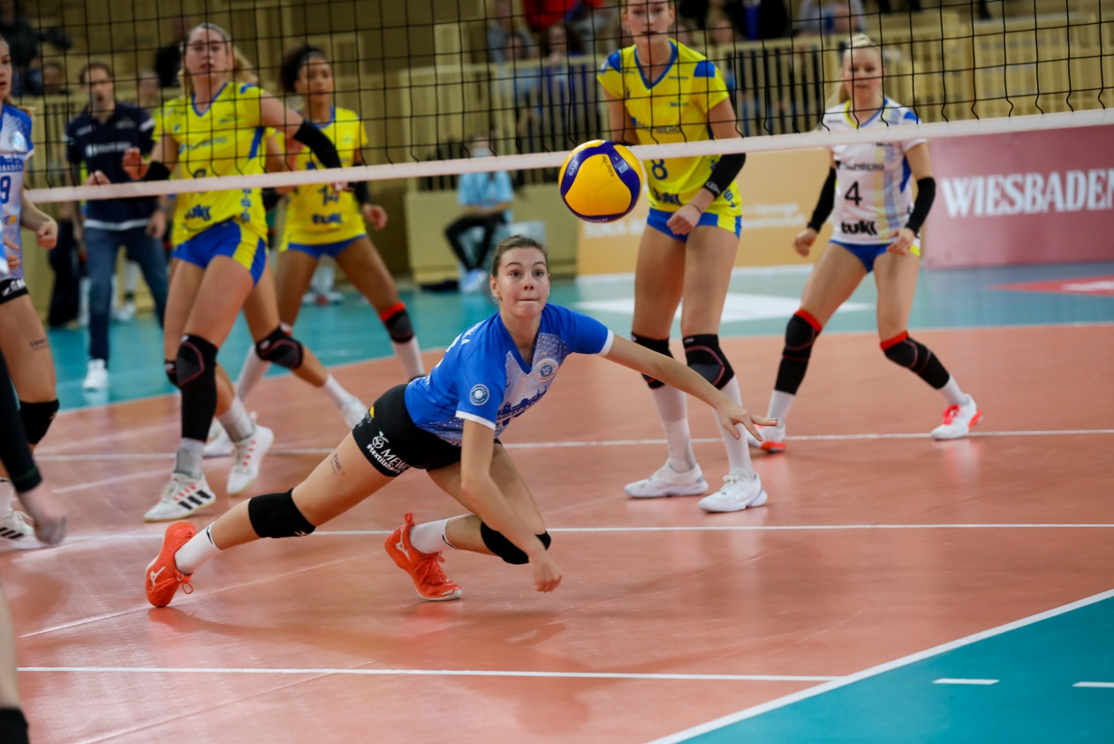
Auch am Freitagabend geht es um jeden Ball – hier bei der jungen VCW-Zuspielerin Kveta Grabovská
Foto: Detlef Gottwald | www.detlef-gottwald.de

Über den VC Wiesbaden
Der 1. Volleyball-Club Wiesbaden e.V. wurde 1977 gegründet und ist spezialisiert auf Frauen- und Mädchenvolleyball. Die professionelle Damen-Mannschaft ist seit 2004 ohne Unterbrechung in der
1. Volleyball-Bundesliga vertreten und spielt ihre Heimspiele in der Sporthalle am Platz der Deutschen Einheit, im Herzen der hessischen Landeshauptstadt. Die bislang größten sportlichen Erfolge des VC Wiesbaden sind der Einzug in das DVV-Pokalfinale in der Saison 2012/2013 und 2017/2018 sowie die Deutsche Vizemeisterschaft in der Saison 2009/2010. Auch die erfolgreiche Nachwuchsarbeit ist Teil des VCW. Aktuell bestehen über 30 Nachwuchs-Teams, die in den vergangenen Jahren zahlreiche Titel bei überregionalen Volleyball-Meisterschaften sowie im Beachvolleyball erkämpften. Als Auszeichnung dafür erhielt der VC Wiesbaden im Jahr 2016 das „Grüne Band“ des Deutschen Olympischen Sportbundes (DOSB).
Der VC Wiesbaden ist Lizenzgeber der unabhängigen VC Wiesbaden Spielbetriebs GmbH, die die Erstliga-Mannschaft stellt. Der Verein ist zudem Mitglied der Volleyball Bundesliga (www.volleyball-bundesliga.de) sowie des Hessischen Volleyballverbands (www.hessen-volley.de). Das Erstliga-Team wird präsentiert von den Platin-Lilienpartnern ESWE Versorgung (www.eswe.com) und OFB Projektentwicklung (www.ofb.de).
Text- und Bildmaterial stehen honorarfrei zur Verfügung – beim Bild gilt Honorarfreiheit ausschließlich bei Nennung des Fotografen. Weitere Pressemitteilungen und Informationen unter: www.vc-wiesbaden.de

